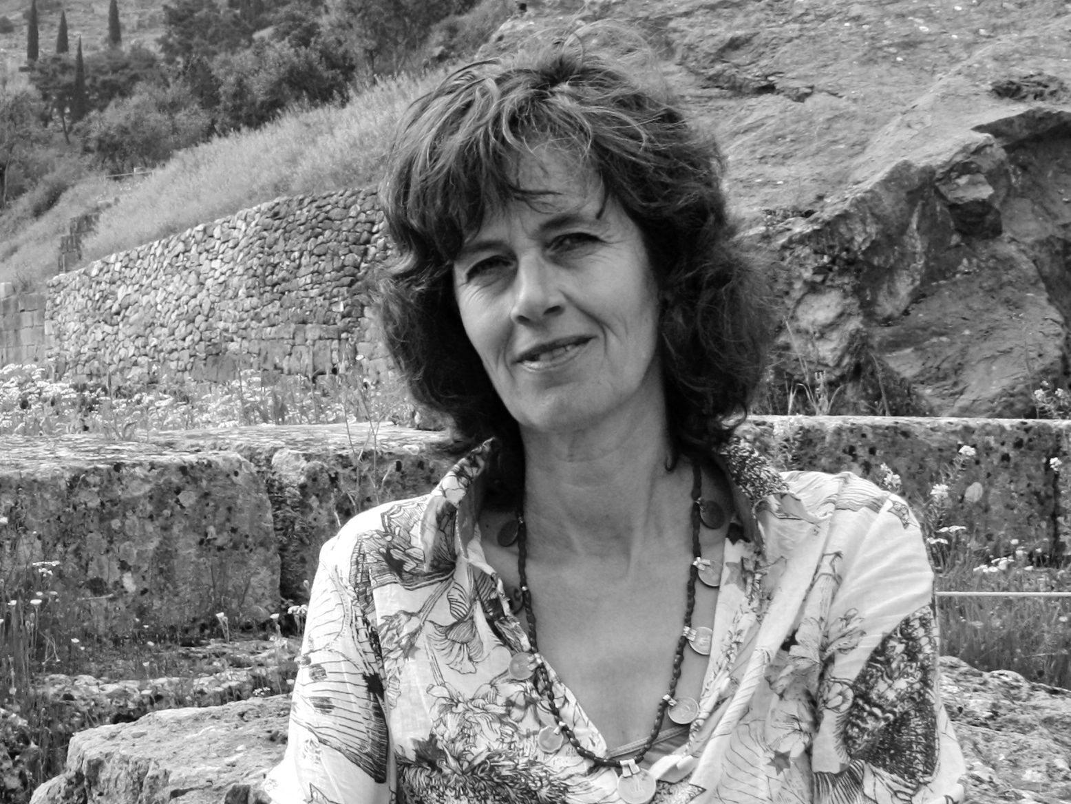
Miene Mathon
16, boulevard de Clichy 75018 Paris
téléphone : 06.45.65.48.14
mathon.miene@gmail.com
http ://www.mienemathon.com
Pratique courante de cinq langues : français, néerlandais, anglais, allemand et italien
Langues sources : néerlandais, anglais, français
Informatique : environnements PC et Mac, logiciels d’architecture, dessins 3D

Formation BAC+5 Ecole Nationale Supérieure des Arts Appliqués et Métiers d’Art,
rue Olivier de Serres Paris (DSAA) ARCHITECTURE D’INTERIEUR ET SCENOGRAPHIE

expériences professionnelles
en formation du 18 decembre au 13 mars 2014 par la région île de France :
production et administration d’un projet artistique
formation en ÉDUCATION ARTISTIQUE
- Musée Départemental Maurice Denis 78100 Saint Germain-en –Laye, Conseil Général des Yvelines (depuis 1983) Au sein du service culturel et pédagogique recevant 15 à 17000 visiteurs par an dans des ateliers sur place.
Conception et animation d’ateliers pour publics divers : scolaires, spécialises, enseignants, individuels. De la réflexion en équipe au leadership individuel. Public divers; scolaires, Hôpital de jour, classes Cliss, CPAM, AMP, etc.
http://www.musee-mauricedenis.fr/
- Scénographie et production Cie EGG’S ÉCHO, Paris
- IRFASE à Évry Techniques éducatives (depuis 2009)
- Classes APAC Éducation Nationale (2002-2006)
- PROJETS EUROPÉENS Grundtvig, Comenius, Leonardo (depuis 2005). Gestion, management de projets
- Réalisation de nombreux fiches pédagogiques pour l’Éducation Nationale et Projets Européens
- Professeur d’art plastique : Cours d’aquarelle au 33, avenue Trudaine 75009 http://www.isabelle-dubosc.com/ Atelier de sculpture, dessin et gravure pour adolescents (2002-2007). Bois et sculpture «LA CLEF» Saint-Germain-en-Laye (1992-1985)
- en formation du 18 decembre au 13 mars 2014 par la région île de France :
production et administration d’un projet artistique

conception, design et MANAGEMENT CULTUREL
- Cité des Sciences et de l’Industrie, Parc de la Villette, Paris, 1984-1986 Avec Richard Neill et M. Lichnerowicz. Conception, designer et scénographe des Salles de Découverte à la Cité des enfants. http://www.cite-sciences.fr/fr/cite-des-sciences
- «Les Productions de l’Ordinaire» Passage Mousset 75012 Paris 1985-1986 : scénographe / assistant artistique http://www.ordinaire.fr/html/links.html
- Espace Permanent d’Art Contemporain, La Clef 78100 Saint-Germain-en-Laye : organisation d’expositions
- Paris et Chaillol (PACA) : organisation de lectures publiques, fabrication de masques et marionnettes, projets en cours
- Conception de logos, maquettes pour journal, dépliants et supports divers de communication.
- Conception et réalisation de socles tactiles pour malvoyants
- Organisation de stages d’architecture intérieure, dessins 3D «Archiprod» rue de Charenton 75012 Paris

Expositions personnelles
A partir de travail personnel en atelier : vidéo, photo, sculpture, peinture et dessin, installations. Scénographies pour théâtres et musées. Paris, région parisienne, Paca. Résidence en Italie

AUTRES ACTIVITÉS PROFESSIONNELLES
- Traductions français, anglais, néerlandais : «Scarabée films» Rotterdam Pays Bas, journaux culturels, plaquettes de musée
- Visites guidées et traduction simultanée dans le domaine muséologique, artistique, festival de théâtre, touristique, et comme hôtesse dans des salons
- Rédaction et programmation à «Het Filmhuis»: Cinéma d’art et essai à Delft, Pays Bas (1987-1989)
- Traductions dans le domaine culture, art et éducation

creation de structures d’entreprise
- « Production d’objets troublés » siret 22780646000019 réalisations/constructions pour décors de théâtre. Paris depuis 2005
- « Ongewoon gevonden voorwerpen » Delft, Pays Bas (1986-1989) Création entreprise pour objets et décors de théâtre

vie Associative
- Coopérative et APELI - Lycée International à Saint-Germain-en-Laye 78100
- Bureau : “The International Players” le Pecq 78230
- Création de : Liste Indépendante de Parents d’Élèves à Fourqueux 78112

Centres d’intérêts
Transmission des savoirs et démocratisation de la culture, langues, lecture, géologie, randonnée, montagne

